Сидорова Татьяна Викторовна,
учитель истории и обществознания МОУ «Сынтульская СОШ»
п. Сынтул, Касимовский район, Рязанская область
Технологическая карта урока по учебному предмету «История» в 5-ом классе на тему «Вводный урок»
Тип урока: | Урок изучения нового материала
Авторы УМК: | А. Вигасин, Г.И. Годер, И.С. Свенцицкая
Цели урока: | Сформировать у учащихся представление об истории как науке, изучающей развитие человеческого общества, истории древнего мира как первой части всемирной истории.
Планируемые образовательные результаты: | Личностные:  - умение организовать свою деятельность;  - воспитание интереса к истории как науке;  - развитие чувства самоуважения и взаимоуважения, толерантности и взаимопомощи;  - развитие сотрудничества при работе в парах и группах.  Метапредметные:  - способность сознательно организовывать и регулировать свою учебную деятельность;  - развитие умения изучать и систематизировать информацию из различных источников;  - готовность к сотрудничеству с одноклассниками;  - формирование умения определять цели своей деятельности и представлять ее результаты;  - выбирать и использовать нужные средства для учебной деятельности; осуществлять самоконтроль и самооценку;  - оценивать свои и чужие поступки;  - излагать и аргументировать свое мнение;  - использовать речевые средства в соответствии с ситуацией общения;  - формирование умений сравнивать, обобщать факты и понятия, развитие самостоятельности и внимания;  - формирование основ ИКТ-компетентности.  Предметные:  - развитие умений работать с учебником;  - овладение понятиями «история», «история древнего мира», «всемирная история», «исторические источники»;  - умения различать и приводить примеры исторических источников;  - знать и называть вспомогательные исторические дисциплины;  - определять свое отношение к событиям изучаемого периода.
Оборудование: | Компьютер, проектор, экран, правила для работы в группах, задания для работы в группах, карта мира, книги о различных исторических событиях и исторических деятелях, материалы стенда «Вспомогательные исторические дисциплины».
Образовательные ресурсы: | Учебник. История Древнего мира. М., «Просвещение», 2016 г., презентация, иллюстрации с изображением гербов, монет, предметами раскопок, интернет-ресурсы - www.google.ru, www.yandex.ru.

Этапы урока | Деятельность учителя | Деятельность ученика | Планируемые результаты | Время
1. Организационный этап. | Приветствие, создание рабочей обстановки, условий для сотрудничества. | Приветствие учителя, проверка готовности к уроку, настрой на работу. | Формирование ответственного отношения к учебе, готовности и способности к самообразованию и саморазвитию на основе мотивации к обучению и познанию. | 1 мин.
2. Постановка целей и задач, мотивация к учебной деятельности. | Демонстрирует карту мира, иллюстрации по истории древнего мира, задание - на основе увиденного определить тему урока и основные вопросы для изучения. | Просмотр иллюстраций, выдвижение предположений, их обоснование. Определяют тему и основные вопросы изучения нового материала - что такое история, история древнего мира, что они изучают, что помогает изучать историю. | Умение самостоятельно определять цели своего обучения, ставить и формулировать для себя новые задачи в познавательной деятельности. | 3 мин.
3. Актуализация знаний. | Задает вопросы - что такое история, что изучает история, что такое история древнего мира, что изучает; что такое всемирная история. Как люди узнают о прошлом, что такое «следы истории», значения слова «источник», что такое исторический источник. | Отвечают на вопросы учителя. | Умение самостоятельно планировать  пути достижения целей, осознанно выбирать наиболее эффективные способы решения учебных и познавательных задач. | 5 мин.
4. Создание проблемной ситуации. | Учитель обобщает ответы учащихся, называет основные вопросы изучения.  Выявление затруднений. | Ученики отмечают незнание того, какие страны и народы изучает история древнего мира, что такое исторический источник, виды исторических источников, какие науки-помощницы есть у истории. | Умение самостоятельно определять и оценивать уровень знаний, ставить и формулировать для себя новые задачи в учёбе и познавательной деятельности. Формирование социальных и культурных компетенций. | 3 мин.
5. Изучение нового материала.  А) Вводное слово.  Б) Работа в группах.  В) Проверка работы групп. | Вводное слово учителя, учитель распределяет по группам, объясняет правила работы в группах, (приложение 1), дает задания группам (приложение 2).  Учитель наблюдает, помогает.  Учитель проверяет работу групп. | Распределяются по группам, знакомятся с правилами и заданиями.  Работают с учебником по вопросам для групп.  Учащиеся представляют результаты работы групп. | Усвоение правил работы в группах, формирование умений работать по плану.  Формирование ответственного отношения к учению, готовности и способности обучающихся к саморазвитию и самообразованию. Умение определять понятия, создавать обобщения, строить логическое рассуждение, умозаключение и делать выводы. Овладение базовыми историческими знаниями.  Умение определять понятия, создавать обобщения, строить логическое рассуждение, умозаключение и делать выводы. Формирование коммуникативной компетентности в общении и сотрудничестве со сверстниками.  Овладение базовыми историческими знаниями. Умение представлять изученную информацию, умение оценивать правильность выполнения учебной задачи, собственные возможности её решения;  умение самостоятельно планировать пути достижения целей. | 1 мин.  8 мин.  6 мин.
Физминутка. | Учитель организует выполнение упражнений, задает вопросы, предполагающие ответы «да» или «нет» («да» – руки вверх, «нет» – приседают, руки на пояс).  - Первый месяц года - январь?  - Первый месяц весны – апрель?  - В году 12 месяцев?  - В феврале 30 дней?  - Новый год начинается 31 декабря?  - Четверть часа - это 15 минут?  - В веке тысяча лет?  - День больше, чем сутки?  9.Часы - прибор для отсчета времени? | Учащиеся стоят около своих парт и выполняют задания. | Формирование здорового образа жизни. | 1 мин.
Г) Презентация  «Исторические источники». | Презентация  (приложение 3). Задания по презентации (приложение 2). | Смотрят презентацию.  Выполняют задания. | Умение получать информацию из различных источников и представлять ее. Давать понятия, что такое исторический источник, виды источников. Умение определять источник. Развивать мотивы и интересы своей познавательной деятельности. Развитие умений искать, анализировать, сопоставлять и оценивать информацию. | 3 мин.
Д) Проверка выполнения заданий по презентации.  Первичное закрепление. | Проверяет работу класса. Задания по презентации. | Называют исторические источники, определяют вид, отмечают, что можно узнать, изучая исторический источник, записи в тетради - исторический источник, виды исторических источников. | Умение определять понятия, создавать обобщения, строить логическое рассуждение, умозаключение и делать выводы.  Умение осознанно использовать речевые средства в соответствии с задачей коммуникации для выражения своих чувств, мыслей, излагать свое мнение, аргументировать его. | 4 мин.
Е) Вспомогательные исторические дисциплины. | Беседа с опорой на наглядный материал (стенд). | Слушают, воспринимают информацию, отвечают на вопросы. | Умение получать информацию из различных источников, систематизировать информацию. | 3 мин.
Ж) Закрепление материала по вспомогательным историческим дисциплинам. | Дает задания - какие науки-помощницы есть у истории, что они изучают? | Отвечают на вопросы. | Умение систематизировать полученную информацию по вспомогательным историческим дисциплинам, характеризовать понятия археология, этнография, генеалогия, геральдика, нумизматика, хронология. | 3 мин.
7. Домашнее задание. | Домашнее задание -  с. 3-5, записи в тетради. Творческое задание - дифференцированное  (на выбор) - нарисовать любой вид исторического источника; подготовить рассказ о наиболее интересных археологических раскопках, о своей родословной. | Записывают, задают вопросы. | Учатся самостоятельно выполнять задания, в том числе творческого и поискового характера. | 2 мин.
8. Рефлексия, подведение итогов занятия. | Подводит итоги, что нового узнали на уроке. Что получилось, что не получилось, почему?  Оценивание деятельности учащихся на уроке. | Ответы учащихся. Оценивание своей деятельности. | Учатся коллективной работе в классе. Формируется способность применять понятийный аппарат исторического знания.  Развивают навыки устной речи.  Систематизируют уже изученную информацию. Формирование осознанного, уважительного и доброжелательного отношения к другому человеку и его мнению.  Учатся объективно оценивать деятельность свою и одноклассников, умение аргументировать свою точку зрения. | 2 мин.

Приложение 1
Правила работы в группе:
1. Чтобы попросить слово, подними руку.
2. Говори по теме, понятно, кратко.
3. Выслушай каждого, не перебивай. Не говори одновременно с другими.
4. Старайся понять мнение другого, даже если ты с ним не согласен.
5. Старайся найти наилучшее решение проблемы.
6. Поощряй других к участию в обсуждении.
7. Будь доброжелателен и терпим.

Приложение 2
Задания группам:
№ 1.
1.Что такое история?
2. Что изучает история древнего мира (раздел 1 учебника)?
3. Как мы узнаем о прошлом?
4. Перед вами карточка, на которой написаны различные виды исторических источников. Выберите те, которые относятся к вещественным историческим источникам.
5. О чем можно узнать, используя этот вид исторических источников?

№ 2.
1. Что такое история?
2. Что изучает история древнего мира (раздел 2 учебника)?
3. Как мы узнаем о прошлом?
4. Перед вами карточка, на которой написаны различные виды исторических источников. Выберите те, которые относятся к письменным историческим источникам.
5. О чем можно узнать, используя этот вид исторических источников?

№ 3.
1. Что такое история?
2. Что изучает история древнего мира (раздел 3 учебника)?
3. Как мы узнаем о прошлом?
4. Перед вами карточка, на которой написаны различные виды исторических источников. Выберите те, которые относятся к устным историческим источникам.
5. О чем можно узнать, используя этот вид исторических источников?
№ 4.
1.Что такое история?
2. Что изучает история древнего мира (раздел 4 учебника)?
3. Как мы узнаем о прошлом?
4. Перед вами карточка, на которой написаны различные виды исторических источников. Выберите те, которые относятся к произведениям искусства.
5. О чем можно узнать, используя этот вид исторических источников?

Исторические источники для карточек.

Летописи, пословицы, предметы быта, одежда, украшения, песни, легенды, храмы, жилища, статуи, мемуары, монеты, оружие, мозаика, орудия труда, книжная миниатюра, хроники, закон, прикладное искусство, сказания, исторические сочинения, фрески, загадки, дворцы, поговорки, научные труды, обряды, мифы.

Приложение 3

Слайд 1 Слайд 2

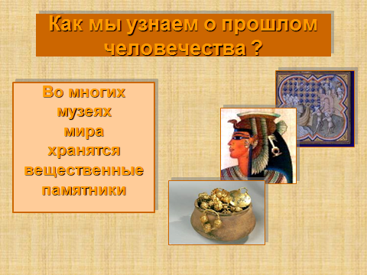
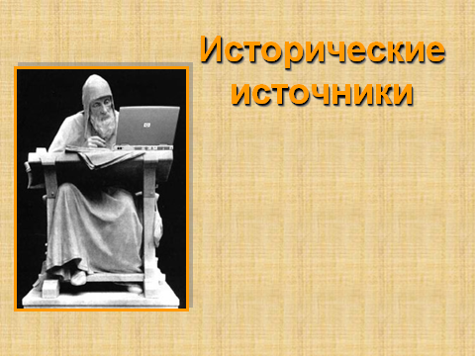

Слайд 3 Слайд 4

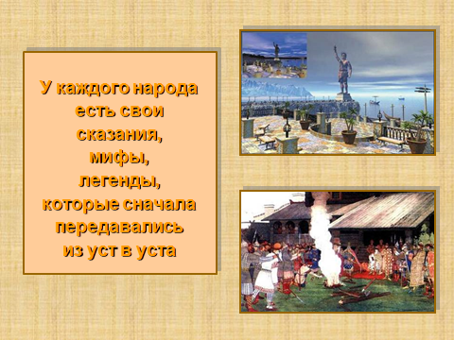
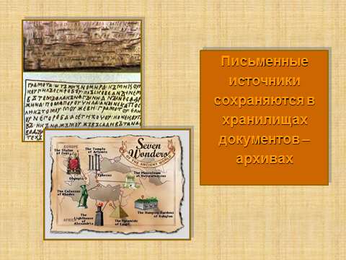

Слайд 5 Слайд 6

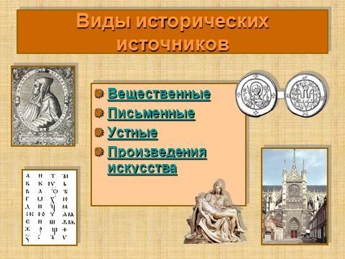
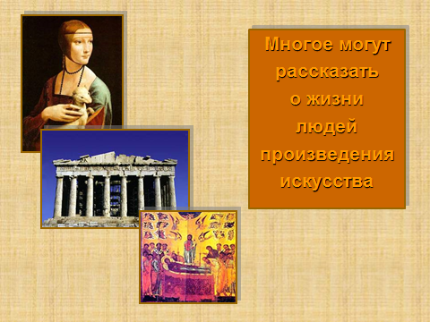

Слайд 7 Слайд 8

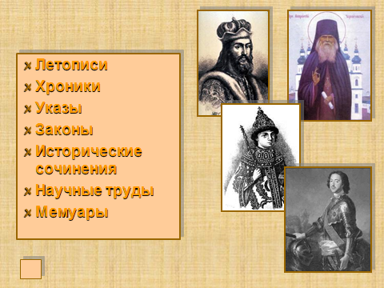
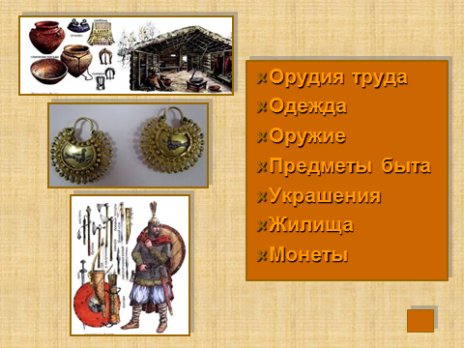

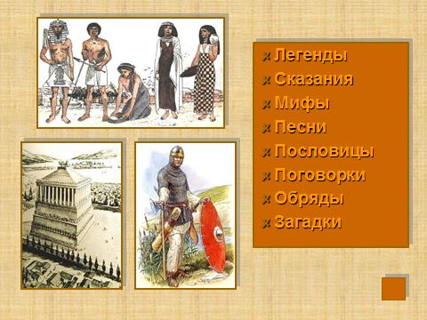

Слайд 9 Слайд 10

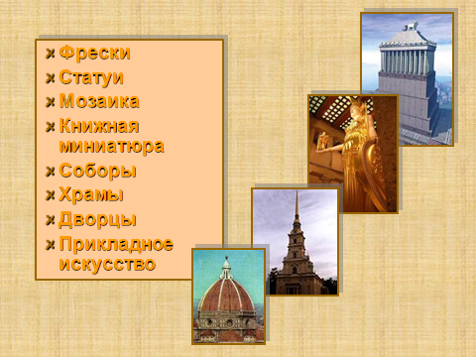

Слайд 11

